| Tema | Gobierno SOA del FNA: **Anexos del Modelo de Gobierno del FNA** |
| --- | --- |
| Palabras clave | SOA, Contexto, Áreas, Procesos, Objetivos |
| Autor |  |
| Fuente |  |
| Versión | **1.4a3d916** del 31 Jul 2023 |
| Vínculos | [Ejecución Plan de Trabajo SOA](onenote:#N001d.sharepoint.com); [Procesos de Negocio FNA](onenote:#N003a.com) |

## Anexo 1. Susceptibilidades de Gobierno (PR01)

1. Debilidad en la Completitud de los CU
2. Herramientas y Métodos de QA relacionados con sistemas distribuidos y QA​
3. Normalización y fortalecimiento de los ambientes QA ​
4. Gestión del diseño y arquitecturas: categorización de complejidad​
5. Correspondencia complejidad - diseño
6. Débil (o inexistente) procedimiento de evaluación de inversión​
7. Débil (o inexistente) formalidad para el cálculo de eficacia un inversión​ TI, proveedores
8. Normalizar registro de resultados de las entregas de proveedores​ (confiabilidad)
9. Asignación de responsables de gestión de las inversiones de TI

## Anexo 2. Riesgos Técnicos FNA (E-Service, 2022)

* R01. Riesgo de agilidad limitada (ver imagen 1)
* R02. Riesgo de baja orquestación SOA (ver imagen 2a y 2b)
* R03. Riesgo de crecimiento de dependencias entre servicios SOA
* R04. Riesgo de crecimiento de adaptadores particulares –opuesto al estándar– (ver imagen 3)
* R05. Riesgo de baja reutilización de servicios SOA
* R06. Riesgo de permanencia de aplicaciones silos
* R07. Riesgo de falta de trazabilidad para la evolución e implementación de los servicios SOA

## Anexo 3. Proceso ADM de TOGAF

El proceso de creación de arquitecturas de TOGAF sirve también para la gestión de las mismas, objetivo que se alinea con los de este proyecto. En particular, las Fase (F) Planeación de la Migración, (G) Gobierno de la Implementación y (H) Gestión del Cambio de las Arquitecturas.

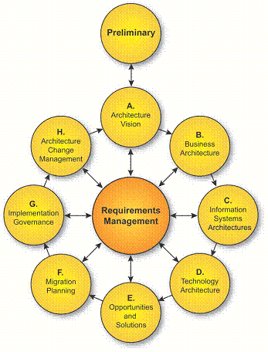

Figure 1: TOGAF 9, Fase G, Implementation governance para la implementación de las capacidades de ejecución de hojas de ruta del FNA.

*Fuente: www.opengroup.org/soa/source-book/togaf.*